HIT | קורס מבוא לאבטחת מידע וסייבר
זיהוי אתרי פישינג באמצעות בינה מלאכותית
מודל סיווג מוסבר, התרעות SOC ומיפוי ל-MITRE ATT&CK
סוג הפרויקט: פרויקט אינטגרטיבי – AI, Explainable AI ו-Cyber Threat Intelligence
מגישות/מגישים: ______________________________
מרצה: ____________________ | תאריך הגשה: ____________________
הפרויקט עושה שימוש במאגר UCI Phishing Websites ובכלי Python. המערכת אינה ניגשת לאתרים ואינה מפעילה קוד חשוד; היא מנתחת מאפיינים מספריים שהופקו מראש.

תקציר מנהלים
פישינג הוא איום הנדסי-חברתי שבו תוקף מתחזה לגורם אמין כדי לגרום לקורבן למסור מידע, לפתוח קובץ או להיכנס לקישור זדוני. מטרת הפרויקט היא לפתח אב-טיפוס למערכת שמזהה אתרי פישינג על בסיס מאפייני URL ודף, מסבירה אילו מאפיינים השפיעו על ההחלטה, ומתרגמת את התוצאה להתרעת SOC הממופה למסגרת MITRE ATT&CK.
הניסוי מבוסס על UCI Phishing Websites: 11,055 רשומות ו-30 מאפיינים. הנתונים חולקו ל-80% אימון ו-20% בדיקה בשמירה על יחס המחלקות. מודל Random Forest השיג בבדיקה דיוק של 97.06%, Recall לפישינג של 96.73%, F1 של 96.69% ו-ROC-AUC של 99.64%. מטרת המדדים אינה להוכיח מוכנות לייצור, אלא להמחיש מתודולוגיית עבודה מלאה: נתונים, מודל, הערכה, הסבר, מיפוי איומים וניהול סיכוני AI.
המסקנה המרכזית היא שמודל למידת מכונה יכול לתעדף חקירה ולצמצם עומס אנליסטים, אך אינו תחליף לבקרות אבטחה אחרות. שימוש אחראי מחייב ניטור טעויות, בדיקות מול נתונים עדכניים, שקיפות לגבי מגבלות והחלטה אנושית במקרים גבוליים.

1. מבוא והגדרת הבעיה
הודעות פישינג מנצלות אמון, דחיפות והתחזות. כאשר ההודעה כוללת קישור, על צוות ההגנה להחליט במהירות אם מדובר בכתובת לגיטימית או בניסיון להשיג גישה ראשונית. בדיקה ידנית של כל קישור אינה ישימה בקנה מידה גדול, וכללי חסימה קשיחים מתקשים להתמודד עם שינויי דומיינים וטכניקות התחמקות.
שאלת המחקר: האם ניתן לסווג אתר כפישינג או לגיטימי על בסיס מאפיינים שהופקו מהכתובת ומהדף, ובמקביל לספק לאנליסט הסבר שימושי ולא רק ציון הסתברות?

1.1 מטרות הפרויקט
- לבנות תהליך עיבוד נתונים ושחזור ניסוי מלא ב-Python וב-JupyterLab.
- לאמן מודל Random Forest לזיהוי פישינג ולמדוד Accuracy, Precision, Recall, F1 ו-ROC-AUC.
- להפיק הסבר גלובלי באמצעות Permutation Feature Importance.
- לייצר פלט המדמה התרעת SOC וממפה את האירוע ל-MITRE ATT&CK T1566.002.
- לנתח מגבלות, סיכוני הטיה, שינוי התפלגות נתונים והשלכות של חיוביים ושליליים שגויים.

2. רקע תאורטי

2.1 פישינג ו-MITRE ATT&CK
MITRE ATT&CK מגדירה Phishing כטכניקה T1566 תחת הטקטיקה Initial Access. בפרויקט זה המיקוד הוא T1566.002 – Spearphishing Link: הודעה הכוללת קישור זדוני שנועד להביא את המשתמש לדף התחזות, להורדת נוזקה או למסירת פרטי זיהוי. המיפוי אינו טוען שהמודל מזהה את כל שרשרת התקיפה; הוא מספק הקשר אחיד לאירוע שנצפה.

2.2 למידת מכונה באבטחת מידע
למידת מכונה מאפשרת לזהות דפוסים משילוב מאפיינים, למשל מצב TLS, מבנה תתי-דומיינים, שימוש בכתובת IP, קיצורי URL וקישורים חיצוניים. Random Forest הוא אנסמבל של עצי החלטה המאומנים על דגימות ותתי-קבוצות מאפיינים שונות. ממוצע תחזיות העצים משפר יציבות ומפחית התאמת-יתר ביחס לעץ יחיד.

2.3 Explainable AI
מערכת אבטחה שמציגה רק 'פישינג' או 'תקין' מקשה על אנליסט לאמת את התוצאה. בפרויקט נעשה שימוש ב-Permutation Feature Importance: מערבבים מאפיין אחד בנתוני הבדיקה ומודדים את הירידה ב-F1. ירידה גדולה מצביעה על תלות גבוהה יותר של המודל במאפיין. זהו הסבר גלובלי ומודל-אגנוסטי, אך הוא אינו מוכיח סיבתיות ואינו מסביר לבדו כל רשומה בודדת.

3. נתונים ומתודולוגיה

3.1 מאגר הנתונים
UCI Phishing Websites (Dataset 327) כולל 11,055 אתרים, 30 מאפיינים מספריים וללא ערכים חסרים. המקורות המתוארים על ידי UCI כוללים את ארכיון PhishTank, MillerSmiles ושאילתות חיפוש. התווית המקורית היא ‎-1 לפישינג ו-1 לאתר לגיטימי; בקוד היא הומרה ל-1 עבור פישינג ול-0 עבור אתר לגיטימי.
רכיב | ערך
מספר רשומות | 11,055
מספר מאפיינים | 30
משימת למידה | סיווג בינארי
חלוקת נתונים | 80% אימון, 20% בדיקה, Stratified
רישיון | CC BY 4.0
בטיחות | אין גלישה לאתרים; ניתוח מאפיינים שהופקו מראש

מקור: UCI Machine Learning Repository, Phishing Websites, DOI: 10.24432/C51W2X.

3.2 ארכיטקטורת המערכת
שלב | פעולה | פלט
1. קליטה | טעינת קובץ ARFF והמרה לטבלת pandas | X, y
2. הכנה | המרת תווית וחלוקה Stratified | Train/Test
3. אימון | Random Forest עם 300 עצים | מודל מסווג
4. הערכה | תחזיות והסתברויות על Test | מדדים וגרפים
5. הסבר | Permutation Importance לפי F1 | דירוג מאפיינים
6. CTI/SOC | סף סיכון ומיפוי ל-T1566.002 | קובץ התרעות

3.3 תכנון הניסוי
החלוקה בוצעה עם random_state=42 כדי לאפשר שחזור. נעשה שימוש ב-class_weight='balanced' וב-min_samples_leaf=2. המודל לא עבר כוונון אגרסיבי על סט הבדיקה, כדי לצמצם דליפת מידע. כל המדדים המוצגים להלן חושבו על 2,211 רשומות שלא שימשו לאימון.

4. תוצאות
מדד | תוצאה | משמעות
Accuracy | 97.06% | שיעור הסיווגים הנכונים מכלל הדוגמאות
Precision – Phishing | 96.64% | מתוך ההתרעות, כמה היו פישינג
Recall – Phishing | 96.73% | מתוך מקרי הפישינג, כמה אותרו
F1 – Phishing | 96.69% | איזון בין Precision ל-Recall
ROC-AUC | 99.64% | יכולת דירוג בין שתי המחלקות לאורך ספים

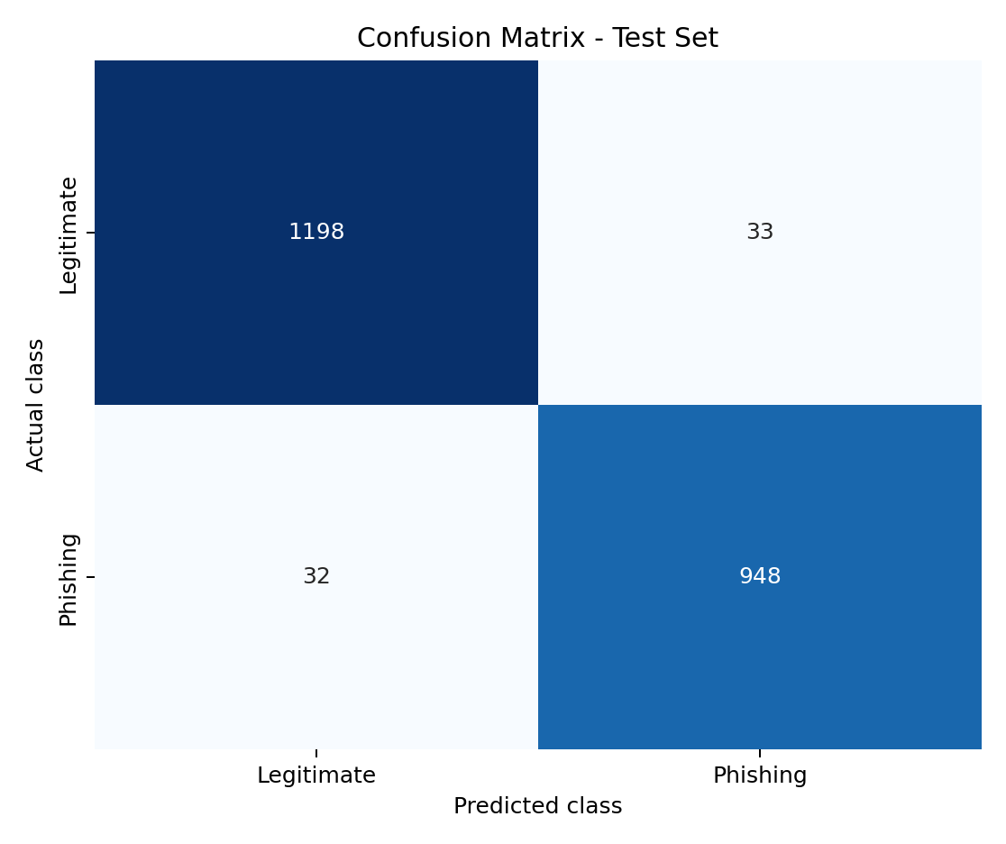
איור 1: מטריצת בלבול על סט הבדיקה – 32 מקרי פישינג שלא זוהו ו-33 התרעות שווא.
מבחינה תפעולית, 32 False Negatives הם הסיכון החמור יותר מפני שהם עלולים לאפשר קישור זדוני. 33 False Positives עלולים להעמיס על אנליסטים או לחסום פעילות תקינה. לכן בחירת סף אינה החלטה סטטיסטית בלבד; היא תלויה בעלות העסקית וביכולת צוות ה-SOC.
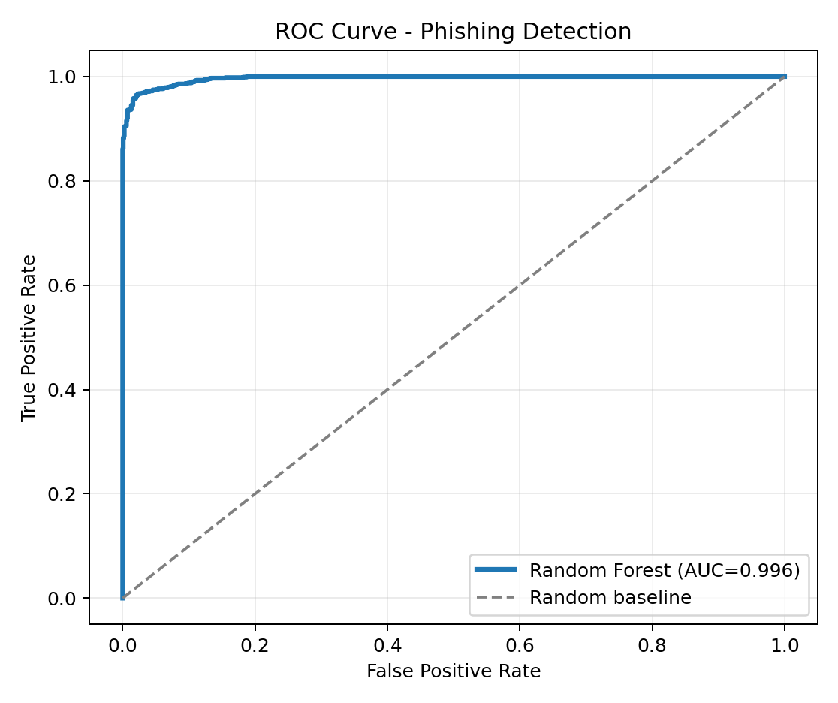
איור 2: עקומת ROC. שטח של 0.996 מצביע על יכולת דירוג גבוהה בנתוני הבדיקה.

5. הסבר התנהגות המודל
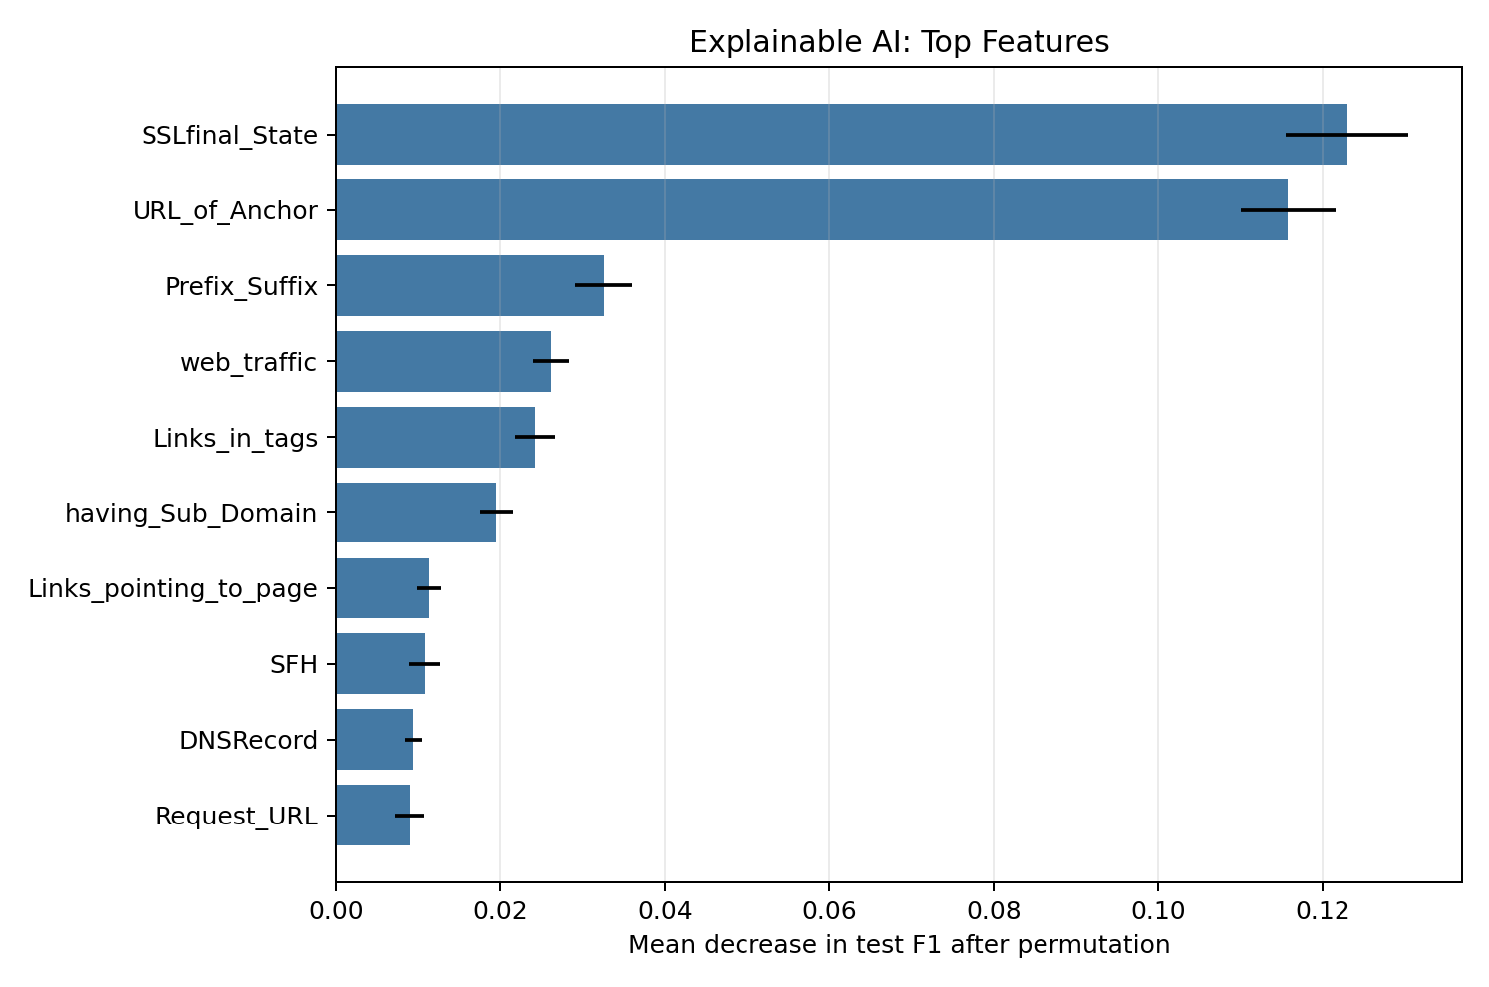
איור 3: עשרת המאפיינים המשפיעים ביותר לפי ירידה ממוצעת ב-F1 לאחר ערבוב.
שני המאפיינים הבולטים ביותר הם SSLfinal_State ו-URL_of_Anchor. אחריהם מופיעים Prefix_Suffix, web_traffic ו-Links_in_tags. ההסבר מתיישב עם היגיון אבטחתי: אתרי פישינג עשויים להשתמש בתצורת TLS חשודה, מבנה קישורים חריג או דומיין שנבנה כדי להידמות למותג אמין.
עם זאת, חשיבות מאפיינים תלויה במאגר ובתקופה. לדוגמה, שימוש ב-TLS אינו מוכיח שאתר לגיטימי, מכיוון שגם תוקפים יכולים לקבל תעודות. כמו כן, מאפיינים מתואמים עלולים לחלוק חשיבות ולהחליש את הפרשנות. ההסבר נועד לתמוך בשיקול דעת אנושי ולא להחליפו.

6. שילוב ב-SOC ובמודיעין איומים
הקוד מפיק sample_soc_alerts.csv ובו מזהה רשומה, הסתברות לפישינג, המחלקה החזויה, חמשת המאפיינים המובילים, הטקטיקה Initial Access והטכניקה T1566.002. נקבעה מדיניות הדגמה: הסתברות של 0.80 ומעלה מובילה ל-'Block and investigate'; הסתברות 0.50–0.79 מובילה ל-'Quarantine for analyst review'; אחרת מתקבלת החלטת Allow.
במערכת אמיתית יש להוסיף מקורות הקשר: מוניטין דומיין, גיל דומיין, DNS, מודיעין MISP, נתוני Proxy, יומן לחיצות ודפוסי משתמש. לפי אסטרטגיית הזיהוי של MITRE, קורלציה בין הודעה עם URL חשוד, לחיצת משתמש, פעילות דפדפן והפעלת תהליך חריג מספקת הקשר חזק יותר מסיווג URL בלבד.

7. Responsible AI, Safe AI וניהול סיכונים
NIST AI RMF 1.0 מציעה ארבע פונקציות משלימות: Govern, Map, Measure ו-Manage. להלן יישומן בפרויקט:
פונקציה | יישום בפרויקט
Govern | תיעוד מטרת המודל, אחריות אנושית, בקרת שינויים ומדיניות שימוש.
Map | זיהוי משתמשי המערכת, עלויות FP/FN, מקור הנתונים והקשר SOC.
Measure | מדדי Precision, Recall, F1, ROC-AUC, מטריצת בלבול ובדיקת drift.
Manage | ספים מדורגים, הסגר לבדיקה, ניטור, אימון מחדש ויכולת השבתת המודל.

7.1 סיכונים מרכזיים ובקרות
- Concept drift: דפוסי פישינג משתנים. בקרה: מדידה תקופתית ואימון על נתונים עדכניים.
- False negatives: קישור זדוני שאושר. בקרה: שכבות נוספות, Sandbox וקורלציה עם אירועי קצה.
- False positives: חסימת אתר תקין. בקרה: אזור הסגר, רשימת חריגים מאושרת ובדיקה אנושית.
- הסבר מטעה: חשיבות סטטיסטית אינה סיבתיות. בקרה: הצגת אי-ודאות ואיסור החלטה אוטומטית במקרים גבוליים.
- זיהום או הרעלת נתונים: דוגמאות שגויות פוגעות במודל. בקרה: מקור נתונים, אימות, גרסאות ובדיקות איכות.
- פרטיות: לוגים והודעות יכולים לכלול מידע אישי. בקרה: מזעור נתונים, הרשאות, הצפנה ומדיניות שמירה.

8. מגבלות
המאגר נתרם ב-2015 ולכן אינו מייצג בהכרח תשתיות פישינג מודרניות. הוא כולל מאפיינים שכבר הופקו ולא את תוכן ההודעה המקורי, ולכן לא ניתן להעריך עמידות מול טכניקות כגון Unicode homographs, OAuth consent phishing או קישורים שנפתחים רק לאחר הפניה. בנוסף, פיצול אקראי עלול להפריז בביצועים אם קיימים אתרים או דומיינים דומים בשתי הקבוצות.
הרחבה עתידית מומלצת היא בדיקה על PhiUSIIL 2024, חלוקה לפי זמן או דומיין, השוואה למודל ליניארי, והוספת BERT לניתוח טקסט ההודעה. בסביבה הכוללת GPU ניתן להעביר את שלבי העיבוד ל-RAPIDS/Morpheus ואת ההסקה ל-Triton, אך הפרויקט הנוכחי נשאר CPU-friendly כדי לאפשר שחזור ביתי.

9. מסקנות
הפרויקט מדגים תהליך מקצה לקצה לזיהוי פישינג: בחירת מאגר מתויג, הכנת נתונים, אימון מודל, הערכה, הסבר, יצירת התרעה ומיפוי למסגרת CTI. התוצאות מצביעות על ביצועי סיווג גבוהים בסט הבדיקה, אך הערך המרכזי הוא השילוב בין דיוק טכני לבין שימוש תפעולי אחראי.
המלצה מעשית: להשתמש במודל כמנגנון תעדוף בתוך מערך הגנה רב-שכבתי. יש להעביר מקרים בסיכון בינוני לבדיקת אנליסט, לחסום אוטומטית רק בסיכון גבוה ובהתאם למדיניות, ולעקוב ברציפות אחר Recall, התרעות שווא ושינויי התפלגות.

10. הוראות הרצה
בסביבת JupyterLab פותחים Terminal, נכנסים לתיקיית הפרויקט ומריצים:
python phishing_detection.py --data "data/Training Dataset.arff" --output-dir results
הקוד יפיק קובץ metrics.json, מטריצת בלבול, עקומת ROC, תרשים חשיבות מאפיינים וקובץ התרעות SOC לדוגמה. התוצאות ניתנות לשחזור באמצעות random_state=42.

11. חלוקת עבודה מוצעת לקבוצה
חבר/ת צוות | אחריות
________________ | נתונים, ניקוי ותיעוד מאפיינים
________________ | אימון המודל, מדדים וגרפים
________________ | MITRE ATT&CK, SOC וניתוח Responsible AI
________________ | אינטגרציה, מצגת והדגמה

ביבליוגרפיה
- Chio, C., & Freeman, D. (2018). Machine Learning and Security: Protecting Systems with Data and Algorithms. O’Reilly Media.
- MITRE Corporation. (2024). ATT&CK Framework Documentation. https://attack.mitre.org
- National Institute of Standards and Technology. (2023). Artificial Intelligence Risk Management Framework (AI RMF 1.0), NIST AI 100-1. https://doi.org/10.6028/NIST.AI.100-1
- Mohammad, R., & McCluskey, L. (2012). Phishing Websites [Dataset]. UCI Machine Learning Repository. https://doi.org/10.24432/C51W2X
- NVIDIA. (2025). NVIDIA Morpheus Documentation. https://docs.nvidia.com/morpheus/
- scikit-learn developers. Permutation Feature Importance. https://scikit-learn.org/stable/modules/permutation_importance.html
- scikit-learn developers. RandomForestClassifier. https://scikit-learn.org/stable/modules/generated/sklearn.ensemble.RandomForestClassifier.html

